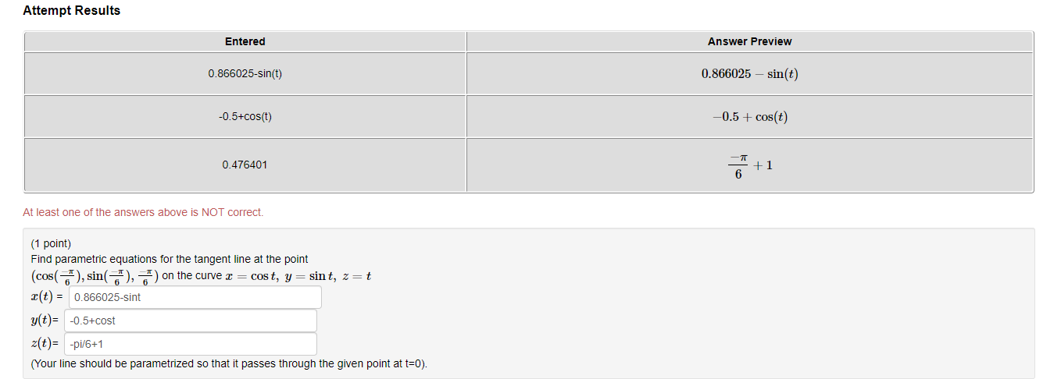

这里想当然的给原曲线求导，然后在原点上加，

然而实际上这样的并不是直线，而是一个曲线

-sint cost 1, 是我们求导以后的东西

然后我们要把点代入原方程，求出在那个点的切线方向

t=-pi/6

因此切线的方向是， <1/2，根号3/2,1>

因此解为

(cos-pi/6+1/2t,sin-pi/6+根号3/2t，-pi/6+t)

//注意这个t不是上面那个t，只是一个表示这个方向的常规t

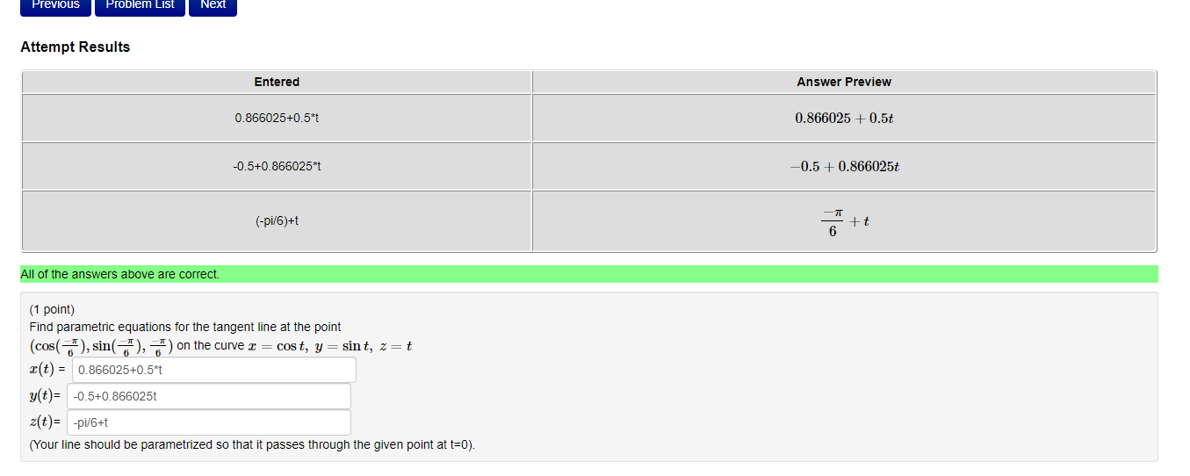

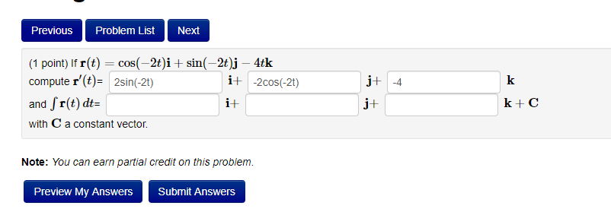

∫cos(-2t)dt +∫sin(-2t)dt - ∫4tdt

-1/2\* sin(-2t)+1/2cos(-2t)-2t^2

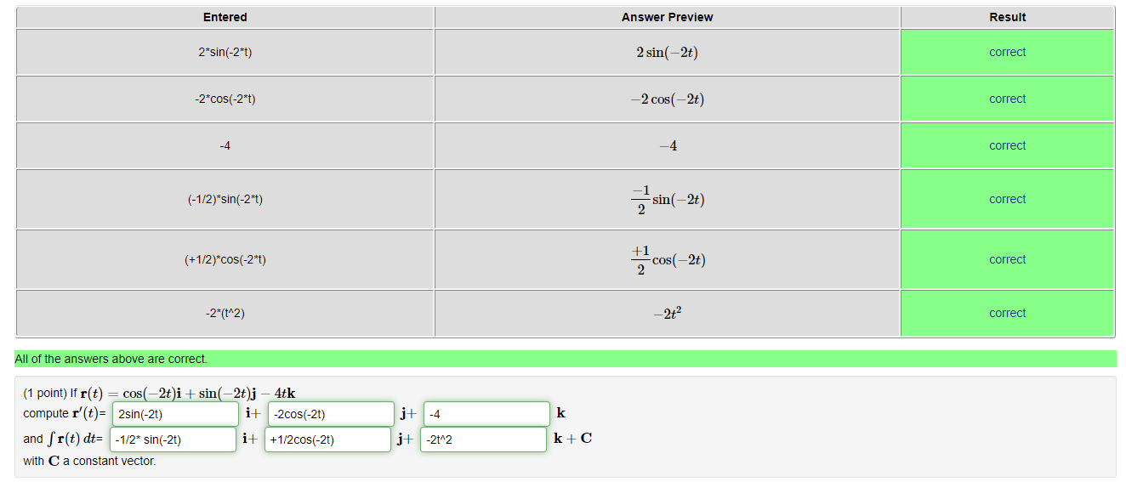

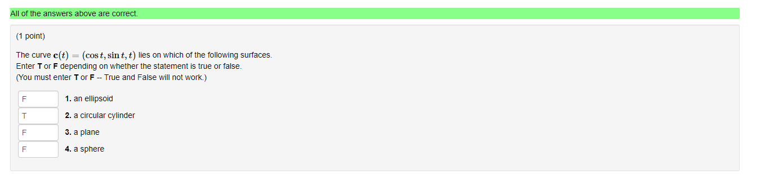

x^2+y^2=1. t完全取决于t本身的值，

因此是一个像弹簧一样的东西，绕着圆柱体表面

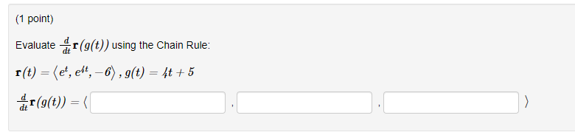

chain rule

因此这题实际上是把g(t)当做整体

